Exercices à résoudre

Exercice # 1
[B. T. Smith, "Introduction à la théorie des graphes et des réseaux", Département de génie industriel, École Polytechnique de Montréal, septembre 1983.]

Dans un centre de fabrication, chaque unité d'un certain produit doit passer par trois manipulations (opérations) différentes avant que le produit soit livrable (sommet 6). Chaque opération est représentée par plusieurs postes de travail (les arcs dans la figure suivante) qui ont chacun une capacité en unités de production par jour. Ces capacités sont indiquées ci-dessous.

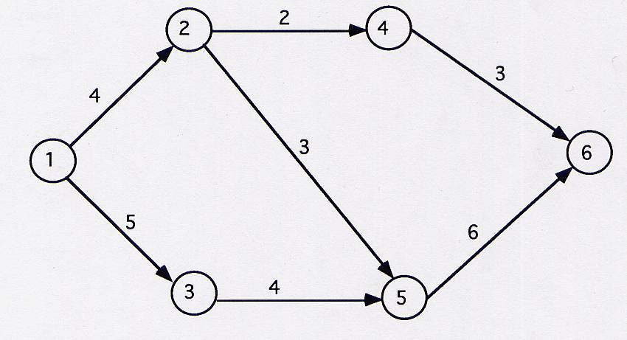

Le problème consiste à maximiser la production, c’est-à-dire maximiser le nombre d’unités par jour que l’on peut faire circuler du sommet 1 au sommet 6 tout en respectant les contraintes de capacité.

Résoudre ce problème à l’aide de l’algorithme de Ford & Fulkerson.

Exercice #2

[Y. Nobert, Roch Ouellet, Régis Parent, "La recherche opérationnelle". Gaëtan Morin, 1995, p. 330]
Manaus, situé sur le Rio Negro près de sa confluence avec l'Amazone, est une ville désormais perdue dans la jungle brésilienne, mais qui a connu, au début du siècle, des heures fabuleuses. C'était avant que l'hévéa, essence indigène du Brésil, ne soit acclimaté en Indonésie où d'immenses plantations provoquèrent une chute brutale des cours.
À la belle époque, avant l'effondrement des cours du caoutchouc, certains planteurs de Manaus ne buvaient à table que du meilleur champagne; plusieurs familles expédiaient régulièrement, pour le lavage et l'entretien, leur lingerie fine à Paris. Manaus accueillit Caruso, qui y chanta sous la coupole de l'opéra le plus fastueux du monde, dont les sièges étaient décorés de feuilles d'or et les parquets recouverts de marbre de Carrare.
De nos jours, Manaus est resté le point de départ obligé de nombreuses expéditions anthropologiques, géologiques, botaniques et même entomologiques, comme celles du CNRS qui étudient, à l'aide d'un parachute inversé flottant sur la cime des grands arbres et déplacé par ballon, les insectes vivant dans les hautes houppes de la forêt amazonienne.
La dernière expédition du CNRS fait face à un problème: il s'agit d'expédier de toute urgence par avion la plus grande partie possible de son matériel de Buenos Aires à Manaus. Il y a des points de transit obligatoires et des tonnages maximaux à respecter. Le tableau suivant les résume:

À → A B C D Manaus
De
↓

Buenos Aires 15 22 30 - -
A - 30 35 12 -
B - - 20 10 10
C - - - 10 10
D - - - - 40

Tonnages maximaux entre les aéroports

Quel est le tonnage maximal qui peut parvenir à Manaus? Le flot est le matériel scientifique transporté de Buenos Aires à Manaus. Les sommets du réseau sont les aéroports et les arcs en sont les vols. Le réseau qui modélise le problème du CNRS est reproduit à la figure suivante. Une solution optimale du problème y est également donnée: à droite des bornes est reportée la valeur du flot si ce dernier est positif. Le tonnage maximal s'élève à 52 tonnes.
Réseau des vols pour le problème du CNRS

En utilisant l’algorithme de Ford & Fulkerson, retrouvez ce flot optimal.

Exercice #3

Considérons le réseau suivant où u, v désignent respectivement le flot sur un arc et sa capacité :

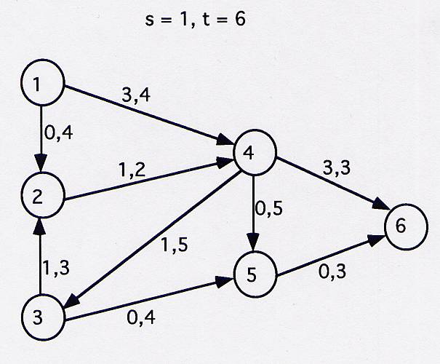

Appliquons l’algorithme de Ford et Fulkerson.

Exercice #4

Considérons le réseau de transport suivant :

1
2
5

2 2 2
1
8
3
3
0
2 2 3
9
3 6
6

2
3 2
4
4
3
3 2
7
2
2

où les chiffres sur les arcs indiquent le nombre maximal de véhicules automobiles (en milliers) qui peut circuler sur l’arc correspondant.

On demande d’établir quel est le nombre maximal de véhicules qui peut passer dans ce réseau de la ville V₀ à la ville V₉. En inversant le sens des arcs de ce réseau, établir le nombre maximal qui peut passer dans ce réseau de la ville V₉ à V₀. Évidemment, les chiffres ci-dessus sont donnés pour une période de pointe dans la circulation et sont valables sur une base horaire.

En général, est-il normal de penser que le résultat obtenu dans un sens de circulation puisse être différent de celui obtenu dans l’autre sens de circulation ?

Exercice #5

Quinze villes, numérotées de 1 à 15, sont reliées par des routes dont les longueurs en kilomètres sont données ci-dessous :

(1, 2) = 60 (1, 3) = 40 (1,4) = 50 (2, 5) = 50 (2, 6) = 50
(3, 5) = 60 (3, 6) = 50 (3, 8) = 70 (4, 6) = 40 (4, 7) = 60
(4, 8) = 60 (5, 10) = 40 (6, 9) = 60 (6, 10) = 60 (7, 9) = 40
(7,10) = 30 (8, 9) = 30 (9,11) = 70 (9,12) = 50 (9,14) = 70
(10,12) = 40 (10,13) = 50 (10,14) = 60 (11,15) = 30 (12,15) = 70
(13,15) = 40 (14,15) = 70.

a) Quel est le plus court chemin reliant la ville 1 à la ville 15 ? Y a-t-il unicité de la solution ?

b) On a évalué, pour chaque route, le nombre horaire maximal de véhicules qu’elle peut écouler compte tenu des ralentissements aux traversées de villes et villages, des arrêts aux feux, aux passages pour piétons, … Ces évaluations sont les suivantes :

(1, 2) = 750 (1, 3) = 650 (1,4) = 800 (2, 5) = 600 (2, 6) = 400
(3, 5) = 200 (3, 6) = 350 (3, 8) = 150 (4, 6) = 250 (4, 7) = 200
(4, 8) = 300 (5, 10) = 650 (6, 9) = 700 (6, 10) = 200 (7, 9) = 250
(7,10) = 150 (8, 9) = 300 (9,11) = 600 (9,12) = 400 (9,14) = 350
(10,12) = 350 (10,13) = 700 (10,14) = 250 (11,15) = 700 (12,15) = 350
(13,15) = 750 (14,15) = 500.

Quel est le débit horaire total maximal de véhicules susceptibles de s’écouler entre les villes 1 et 15 ?

c) Afin d’accroître les possibilités de trafic routier entre les villes 1 et 15, un projet de construction d’une autoroute est étudié. Connaissant le coût des travaux (voir ci-dessous) pour chaque tronçon d’autoroute, quel est le tracé le plus économique ? Est-il unique ?

coût des tronçons éventuels

(1, 2) = 700 (1, 3) = 600 (1,4) = 800 (2, 5) = 700 (2, 6) = 700
(3,5) = 1300 (3,6) = 800 (3, 8) = 1600 (4, 6) = 700 (4, 7) = 1000
(4, 8) = 700 (5, 10) = 600 (6, 9) = 1400 (6,10) = 600 (7, 9) = 800
(7,10) = 800 (8, 9) = 800 (9,11) = 1000 (9,12) = 1200 (9,14) = 900
(10,12) = 600 (10,13) = 1100 (10,14) = 900 (11,15)= 600 (12,15) = 700
(13,15) = 900 (14,15) = 1000.

d) S’il y a lieu, pour chacun des tracés possibles de l’autoroute, dans quel ordre y a-t-il intérêt à construire les tronçons de l’autoroute (déterminés à la question précédente) si l’on désire améliorer le trafic d’ensemble le plus rapidement possible ? L’autoroute en question permettra un écoulement supplémentaire de 1500 véhicules à l’heure. Quels sont les flots successivement obtenus après la construction de chaque tronçon ? Compte tenu de ces résultats pour chacun des tracés optimaux, s’il y a lieu, lequel choisiriez-vous ? Justifier votre choix, s’il y a lieu.

Exercice #6
Calculer le flot maximum entre s = 1 et t = 4 sur le réseau suivant:
======================================

